**Měřítko**  2. Pracovní list – odeslat do pátku - 26. 3. 2020

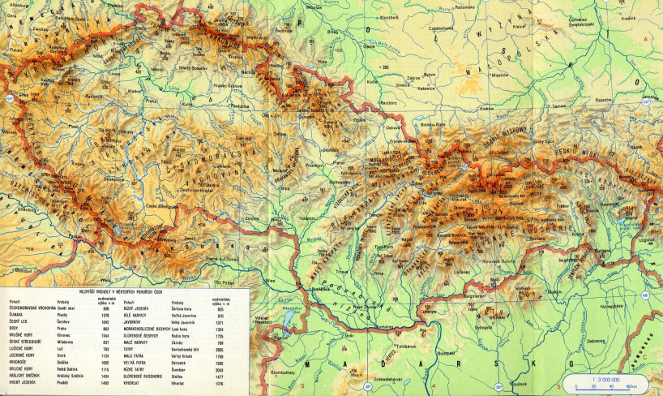

Vypracuj dané úkoly podle předchozího manuálu a pošli – emailem nebo na můj telefon. V případě nejasností můžeš volat mezi 9 – 17 hodinou. Díky Eva Kubíčková

1. Na mapě v měřítku 1 : 1 000 000 byla změřena vzdálenost mezi Ostravou a Plzní 35,5 cm. Urči skutečnou vzdálenost mezi městy.

Vypočítej a pošli

2. Skutečná vzdálenost mezi Opavou a Olomoucí je 60 km. Vypočítej tuto vzdálenost, kterou naměříš na mapě s měřítkem 1 : 500 000.

Vypočítej a pošli

3. Skutečná vzdálenost mezi stejnými městy tedy Opavou a Olomoucí je 60 km. Vypočítej tuto vzdálenost, když si vezmeme jinou mapu s měřítkem 1 : 1 500 000.

Vypočítej a pošli

4. Ověř si, zda rozumíš měřítku. ( Měřítko na mapě vždy je ve tvaru 1 : ……….)

Skutečná vzdálenost mezi městy je 240 km a vzdálenost na nástěnné mapě naměříme 60 cm. Vypočítej velikost měřítka, které je napsáno na této mapě.

Vypočítej a pošli

5. Vypočítej cvičení 4A, 5 str. 81

Vypočítej a pošli